10 14.02.2020 жылғы №1 іс-шаралар өткізіледі күніне арналған Қаржылық сауаттылық.

Балалар мен жастарға арналған қаржылық сауаттылық апталығы шеңберінде бүкіл ел бойынша сабақтар, лекциялар, экскурсиялар, шығармашылық конкурстар, қаржы сарапшыларымен кездесулер өткізіледі. Оқушылар қаржылық сауатты мінез-құлықтың негізгі қаржы ұғымдарымен және қағидаларымен танысты, қазіргі қаржылық тәуекелдер мен өз құқықтарын қорғау туралы толығырақ білді, сондай-ақ сарапшылармен өзінің алғашқы қаржылық шешімдерін қабылдауға қалай сауатты қарау керектігін талқылады.

Құрылған жоспарға сәйкес "қаржылық сауаттылық апталығының" ашылуына арналған линейка өтті, "қаржы туралы жай ғана", "жеке қаржылық жоспарлау негіздері" тақырыбында сынып сағаттары, "электрондық қаржы" танымдық бейне роликтерін көрсетумен семинарлар, психологиялық тренингтер, "Монополия", "қаражат бойынша қалай өмір сүру керек", "ақша Пирамида"ойындары өтті. "Өзіңе инвестиция!" акциясы өтті"балалар инвестицияның не екенін біліп қана қоймай, салауатты өмір салтын, оқытуды, өз мінез-құлқын бақылай білуді өз келешегімен байланыстырды.

Барлық сыныптарға "ақшаны басқарудың 12 кеңесі" жадынамасы таратылды, бұл қалта шпаргалка балаларға ақша қаражатын бақылауға және мұқият болуға көмектеседі.

Үзілістерде аға оқушылар "Шеберлер қаласы", "оның ұлы мәртебелі экономикасы" сюжеттік ойындарын ұйымдастырып, оған орта және кіші буын оқушыларын тартып, ақша деген не және оларды қалай басқару керектігі туралы айтып берді.

[[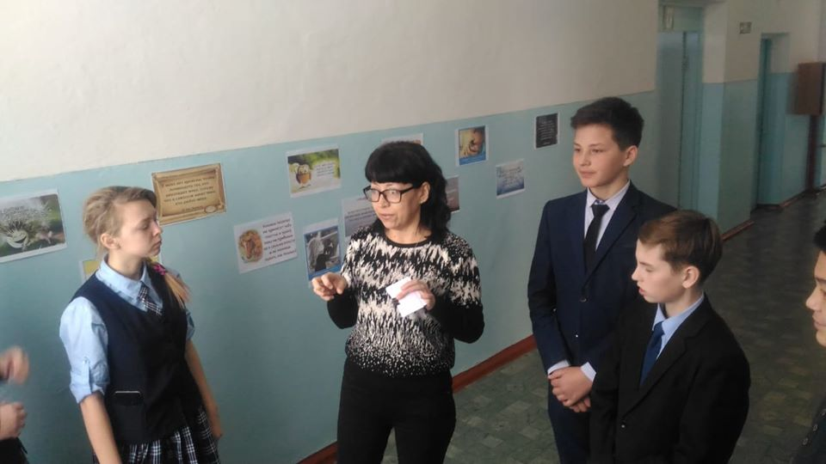](https://www.facebook.com/photo.php?fbid=479898912887338&set=pcb.479899199553976&type=3&__tn__=HH-R&eid=ARCH6wtWwIN1ZThGbo4fSZRqetgMPbhytI11mjo10ID2NQkCOTzz0NnV5UcLTouvCglFHSuav1QtKqEN)[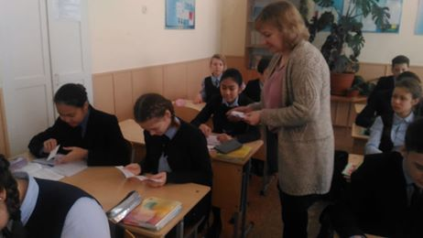](https://www.facebook.com/photo.php?fbid=479898899554006&set=pcb.479899199553976&type=3&__tn__=HH-R&eid=ARCStDlzdcmCnb21IjhuDRPx_rc3mJi6caNY9MZFTnkbdwlC1wheMvfIKgws-u-qMAt-nbblBKHg1U_f)](https://www.facebook.com/photo.php?fbid=479898912887338&set=pcb.479899199553976&type=3&__tn__=HH-R&eid=ARCH6wtWwIN1ZThGbo4fSZRqetgMPbhytI11mjo10ID2NQkCOTzz0NnV5UcLTouvCglFHSuav1QtKqEN)

[[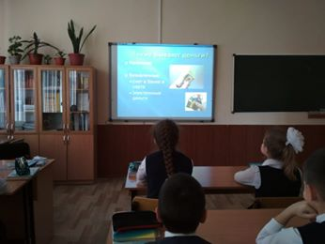](https://www.facebook.com/photo.php?fbid=479898916220671&set=pcb.479899199553976&type=3&__tn__=HH-R&eid=ARD1hzg21UOtHCvRmY-7Hb-gSHSMCixbD4pAq0Ay_6eh0Y8RkreWo3YNAHbbj30NaVUhhigbVzp-NmKx)[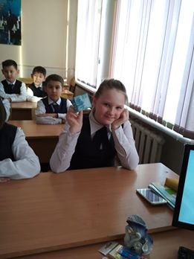](https://www.facebook.com/photo.php?fbid=479898989553997&set=pcb.479899199553976&type=3&__tn__=HH-R&eid=ARCS9DsZoNs31A7p-JhmjejIlsYOzrTUNMRnYN0aDTexPSGMdRVTt1I-l4XvjPAZs64cUE1tQ8Ueadu0)](https://www.facebook.com/photo.php?fbid=479898916220671&set=pcb.479899199553976&type=3&__tn__=HH-R&eid=ARD1hzg21UOtHCvRmY-7Hb-gSHSMCixbD4pAq0Ay_6eh0Y8RkreWo3YNAHbbj30NaVUhhigbVzp-NmKx)

Начало формы

[5](https://www.facebook.com/ufi/reaction/profile/browser/?ft_ent_identifier=ZmVlZGJhY2s6NDc5ODk5MTk5NTUzOTc2&av=100026016999954)

Конец формы